Sommer 2023
Aufgabe 2:

Situation
Die Zunahme der Arbeit im Homeoffice hat in den letzten Jahren dazu geführt, dass die Nachfrage nach ergonomischen Stühlen stark zugenommen hat. Daher hat die Jana Loft KG ergonomische Stühle sowie Fuß- und Handauflagen in ihr Programm aufgenommen. Ihnen liegt das abgebildete Schreiben eines potenziellen Neukunden, der on-work GmbH, vor. Sie bearbeiten die Anfrage und das Angebot.

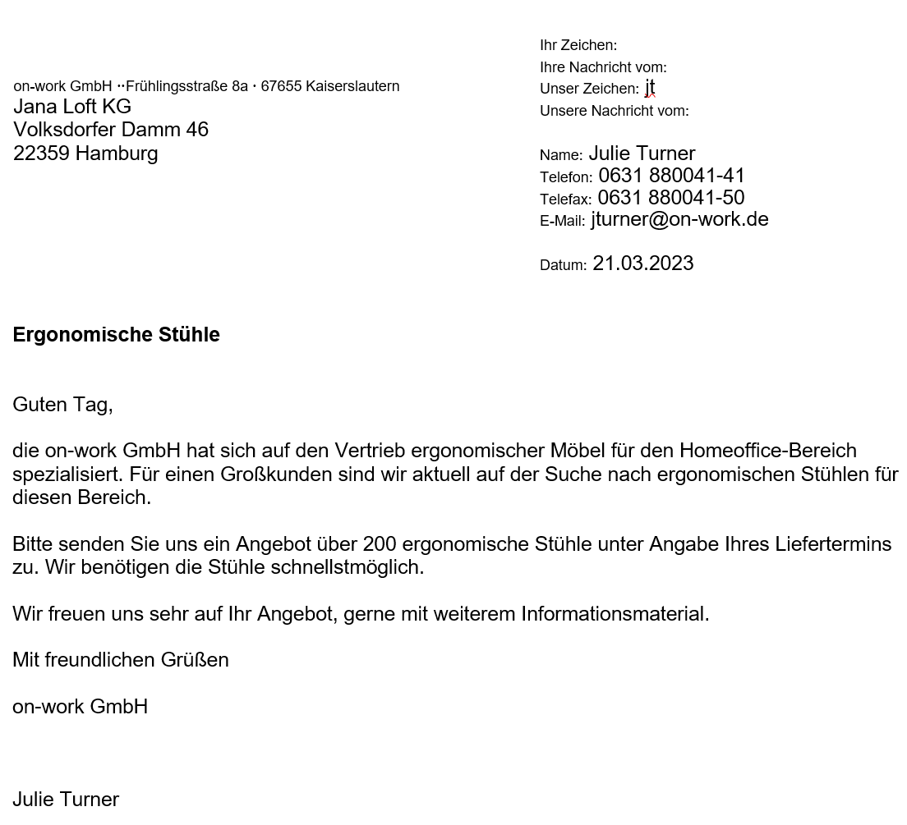

2.1 (4 Punkte)
In diesem Zusammenhang prüfen Sie sowohl die Bonität des Kunden als auch die Lieferfähigkeit der Jana Loft KG. Begründen Sie, warum diese beiden Prüftätigkeiten erforderlich sind.
Lösung:
- Bonität: um Zahlungsfähigkeit des Kunden zu überprüfen, da es sich um einen Neukunden
handelt.
- Lieferfähigkeit: um sicherzustellen, dass die Jana Loft KG die 200 Stühle auch in der ge-
wünschten Zeit liefern kann.
- o.a.s.L.

2.2 (4 Punkte)
Sie möchten Ihrem Kunden den ergonomischen Stuhl "Revolution" anbieten. Die Selbstkosten betragen 196,00 €.
Folgende Daten liegen Ihnen vor:
- Gewinnzuschlag: 20 %
- Neukunden erhalten 2 % Skonto und 5 % Rabatt.
Kalkulieren Sie den Listenverkaufspreis pro Stuhl!
Vervollständigen Sie das Schema in den grauen Feldern!
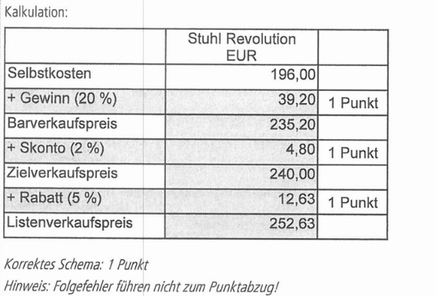
 | Stuhl Revolution (in EUR)
Selbstkosten | 196,00
Barverkaufspreis
Zielverkaufspreis
Listenverkaufspreis

2.3 (3 Punkte)
Nach der Kalkulation erstellen Sie das Angebot für die on-work GmbH. Welche Inhalte sollte das Angebot neben dem Verkaufspreis noch enthalten? Geben Sie 3 Inhalte an!
3 Inhalte, je I Punkt, z. B.
Lieferkosten, Liefertermin, Eigentumsvorbehalt, Zahlungsbedingungen , Bindungsfrist, Freizeichnungsklausel

2.4 (2,5 Punkte)
Dem Angebot fügen Sie auch die Allgemeinen Geschäftsbedingungen (AGB) der Jana Loft KG bei. Unter dem Punkt Eigentumsvorbehalt fin-
den Sie folgende Formulierung:
" Die Ware bleibt bis zur vollständigen Bezahlung aller noch offenen Forderungen des Lieferanten gegen den Besteller im Eigentum des Lieferanten."
Geben Sie die Bedeutung dieser Formulierung für die Jana Loft KG an!

- Der Kunde darf die Ware erst dann weiterverkaufen, wenn er mindestens 50 % der Rechnungen der Jana Loft KG bezahlt hat.
- Die Jana Loft KG darf die Ware erst dann ausliefern, wenn der Kunde alle noch offenen Rechnungen bezahlt hat.
- Sobald der Kunde die Ware weiterverkauft hat, erlischt der Zahlungsanspruch der Jana Loft KG.
- Die Jana Loft KG bleibt so lange Eigentümerin der Ware, bis alle offenen Rechnungen des Kunden bezahlt sind.
- Der Kunde darf die Ware weiterverkaufen, tritt aber alle Forderungen an die Jana Loft KG ab.

2.5 (2,5 Punkte)
In den AGB der Jana Loft KG findet sich außerdem folgende Formulierung zum Gerichtsstand. "Der Gerichtsstand für beide Vertragspartner ist am Geschäftssitz der Jana Loft KG in Hamburg." Aus welchem Grund legt die Jana Loft KG den Gerichtsstand in Hamburg fest?

1. Die Jana Loft KG müsste sich ansonsten zum Einklagen einer offenen Forderung an das Gericht am Geschäftssitz ihres Kunden wenden.
2. Die Jana Loft KG kann so direkt mit dem Gericht verhandeln und sich lange Prozesse ersparen.
3. Die Jana Loft KG möchte aus Gründen des Marketings ihren Vertragspartnern ihren Geschäftssitz, die Stadt Hamburg, vorstellen.
4. Die Jana Loft KG kann so Einfluss auf die Auswahl der Richter nehmen.
5. Da sich der Geschäftssitz der Jana Loft KG in Hamburg befindet, ist auch der gesetzliche Gerichtsstand für Waren- und Geldschulden in Hamburg.

2.6 (2 Punkte)
Erläutern Sie einen Vorteil für die Jana Loft KG, der sich durch die Verwendung von eigenen AGB ergibt!
- Dadurch ergibt sich eine Zeit- und Kostenersparnis bei der Vertragsgestaltung.
- Im „erlaubten" Rahmen können vorteilhaftere Konditionen für die Jana Loft KG festgelegt
werden.
- o.a.s.L.

2.7 (2,5 Punkte)
Ihr Angebot enthält folgende Zahlungsbedingung: „Bei Zahlung innerhalb von 10 Tagen gewähren wir 2 % Skonto."
Geben Sie an, bis wann die on-work GmbH gemäß der gesetzlichen Regelung die Rechnung spätestens bezahlen muss!
- Sofort nach Lieferung
- 3 Monate nach Lieferung
- 30 Tage nach Rechnungseingang
- 10 Tage nach Rechnungseingang
- Sobald die on-work GmbH die Ware auf Mängel geprüft hat.

2.8 (4 Punkte)
Aus dem Kaufvertrag zwischen der on-work GmbH und der Jana Loft KG ergeben sich verschiedene Verpflichtungen. Geben Sie jeweils 2 Verpflichtungen für die on-work GmbH und für die Jana Loft KG an!

2.9 (3 Punkte)
Ware ökologisch zu versenden ist ein Unternehmensziel der Jana Loft KG. Schlagen Sie 3 Möglichkeiten vor, wie die Jana Loft KG die
200 Stühle unter ökologischen Aspekten verpacken und versenden kann!

- Insgesamt 4 Verpflichtungen, je 1 Punkt, z. B.
2 Verpflichtungen für die n-work GmbH:  - Annahme der Ware  - Fristgemäße Bezahlung er Rechnung | 2 Verpflichtungen für die J na Loft KG:  - Fristgemäße Lieferung  - Mängelfreie Lieferung  - Eigentumsübertragung  - Annahme der Zahlung  - o.a.s.L.

2.10
Kurz vor dem vereinbarten Liefertermin stellen Sie fest, dass die Jana Loft KG nur noch 150 ergonomische Stühle " Revolution" auf Lager hat. Weitere Stühle werden produziert. Wie verhalten Sie sich jetzt richtig, um den Kunden nicht zu verlieren? Schlagen Sie eine Möglichkeit vor!
Eine Möglichkeit, z. B.
- Kunden anrufen und um späteren Liefertermin bitten
- Mit dem Kunden vereinbaren, zunächst die 150 vorhandenen Stühle zu liefern un die
restlichen 50 Stühle nachzuliefern
- Sonderschichten in der Produktion, um Liefertermin einhalten zu können
- o.a.s.L.

Aufgabe 5:
Die Jana Loft KG plant, einen Teil ihrer Produktionsanlagen zu erneuern. Um die Finanzlage der Jana Loft KG zu beurteilen, bittet Sie der Abteilungsleiter, Herr Fitschen, einige Kennzahlen zu ermitteln. Außerdem bearbeiten Sie Belege, die im Rahmen der Anschaffung eines Anlagegutes und des Verkaufs von Handelswaren anfallen. Ihnen liegen die aufbereitete Bilanz der Jana Loft KG zum 31.12.2022 und einzelne Kontenstände vor.

Aufbereitete Bilanz der Jana Loft KG zum 31.12.2022
Aktiva |  |  | Passiva
A. Anlagevermögen | 18.523.600 € | A. Eigenkapital | 8.249.830 €
B. Umlaufvermögen | 10.719.750 € | B. Fremdkapital | 20.993.520 €
 | 29.243.350 € |  | 29.243.350 €

Schlussbestände einzelner Konten
Handelswaren | 4.638.200 €
Forderungen a. L. L. | 1.067.580 €
Bank | 283.074 €
Kasse | 9.636 €
Verbindlichkeiten a. L. L. | 974.925 €

5.1 (2 Punkte)
Ermitteln Sie unter Angabe des Rechenweges die Eigenkapitalquote in Prozent! (Ergebnis auf 2 Nachkommastellen gerundet)
8.249.830 x 100 : 29.243.350 = 28,21 % (Eigenkapitalquote)

5.2 (2 Punkte)
Beurteilen Sie diese Kennzahl (Eigenkapitalquote) unter der Annahme, dass der Branchendurchschnitt bei 25 % liegt!
Die Eigenkapitalquote der Jana Loft KG liegt über dem Branchendurchschnitt, sodass von einer stabilen Ausstattung mit Eigenkapital ausgegangen werden kann. Hinweis Folgefehler aus Aufgabe 5.1 führen nicht zum Punktabzug!

5.3 (2 Punkte)
Eine Kennzahl für die Einschätzung, ob das Unternehmen zahlungsfähig ist, ist der Grad der Liquidität. Berechnen Sie unter Angabe des Rechenweges die Liquidität 1. Grades in Prozent! (Ergebnis auf 2 Nachkommastellen gerundet)

$$\frac{Flüssige Mittel x 100}{Kurzfristige Verbindlichkeiten}=\frac{(283.074+9.636)}{974.925}=30,02 \% (Liq. 1. Grades)$$

5.4 (2 Punkte)
Beurteilen Sie die Liquidität der Jana Loft KG anhand der berechneten Kennzahl (Liquidität 1. Grades)! Geben Sie einen Aspekt an!
- Es liegt zu viel Geld vor rt, das anders eingesetzt werden könnte.
- Zu viel Geld auf dem Bankkonto ist bei Negativzinsen problematisch.
- Sie liegt über dem Richtwert von 20 %, (sodass ein relativ hoher Teil der Verbindlichkeiten
unmittelbar mit den flüssigen Mitteln gedeckt werden kann).
- Bei Inflation Geldentwertung
- o.a.s.L.
Hinweis: Folgefehler aus Aufgabe 5.3 führen nicht zum Punktabzug!

In den folgenden Aufgaben sind Kontierungsaufgaben enthalten. In diesen sind ausschließlich die vierstelligen Kontonummern aus dem in der Anlage abgebildeten Auszug des Kontenplans der Jana Loft KG zu verwenden.
- Werden Unterkonten im Kontenplan genannt, so ist auf diesen Unterkonten zu buchen.
- Wenn nichts anderes angegeben ist, muss aufwandsrechnerisch und netto gebucht werden.

Situation: Sie bearbeiten die Anschaffung einer Sägeanlage und sollen die folgenden Belege kontieren.
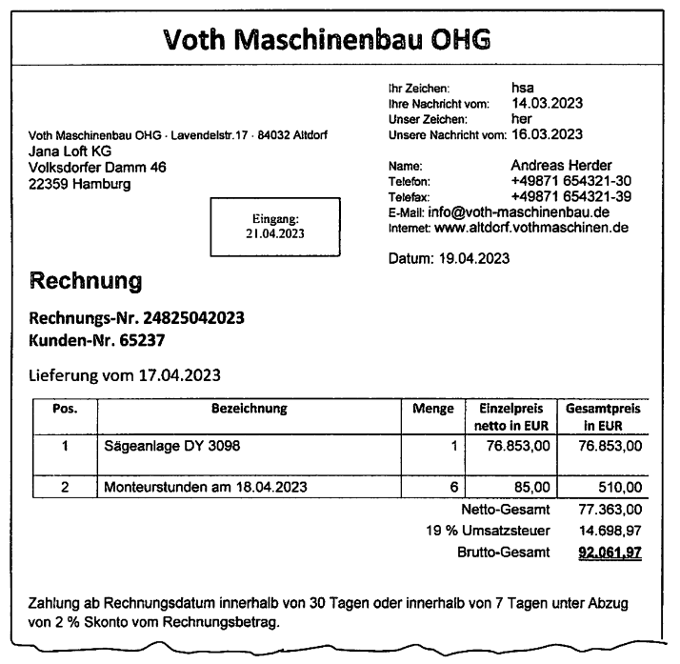
5.5( 2,5 Punkte)
Kontieren Sie den abgebildeten Beleg Nr. 1.

Beleg 1 zu Aufgabe 5.5

Soll | Kontonummern |  |  | Haben
  0 | 7 | 0 | 0
  2 | 6 | 0 | 0
  4 | 4 | 0 | 4

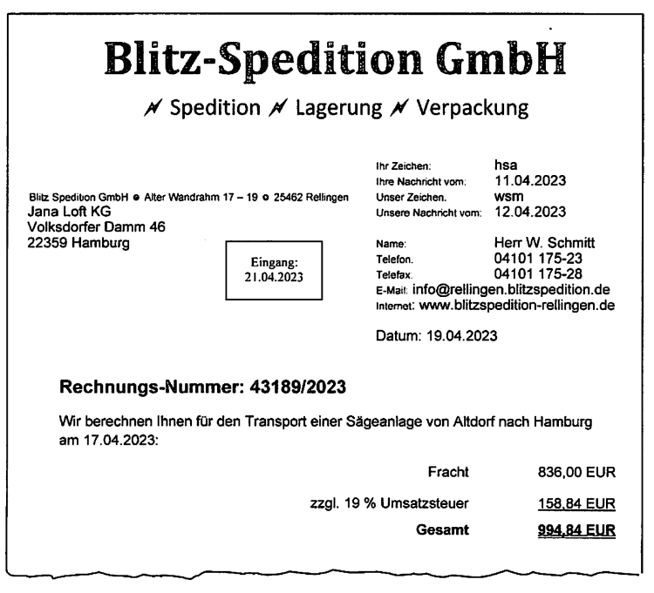
5.6 (2,5 Punkte)
Kontieren Sie den abgebildeten Beleg Nr. 2.

Beleg 2 zu 5.6

Soll | Kontonummern |  |  | Haben
  0 | 7 | 0 | 0
  2 | 6 | 0 | 0
  4 | 4 | 0 | 7

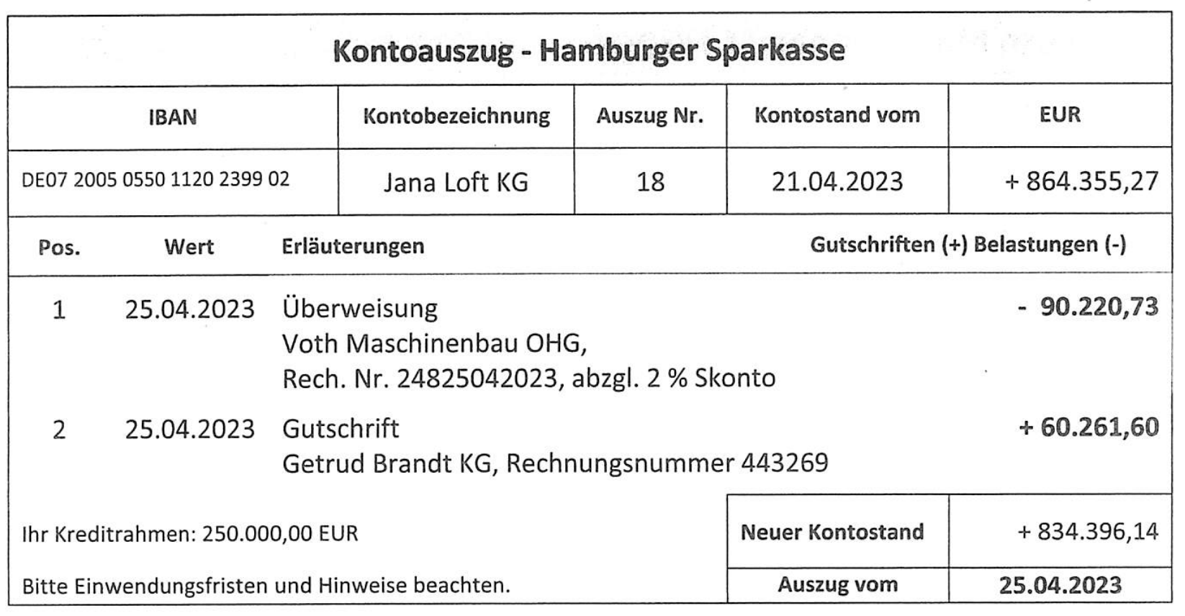
Beleg 3 zu 5.7 und 5.8

5.7 (2,5 Punkte)
Die Jana Loft KG überweist den Rechnungsbetrag für die Sägeanlage unter Abzug von Skonto. Kontieren Sie die Position 1 aus Beleg Nr. 3.

Soll |  | Kontonummern |  |  | Haben
  4 | 4 | 0 | 4
  2 | 8 | 0 | 0
  2 | 6 | 0 | 0
  0 | 7 | 0 | 0

5.8 (2,5 Punkte)
Kontieren Sie die Position 2 aus Beleg Nr. 3. Die Rechnung wurde bereits gebucht.

Soll | Kontonummern |  | Haben
  2 | 8 | 0 | 0
  2 | 4 | 0 | 1

5.9 (3 Punkte)
Ermitteln Sie unter Angabe des Rechenweges die Anschaffungskosten der neuen Sägeanlage in Euro! Beachten Sie die Belege 1, 2 und 3 !
77.363,00 x 98/100=75.815,74 € (2 Punkte)
75.815,74 € + 836,00 = 76.651,74 € (Anschaffungskosten) (1 Punkt)
Hinweis: Andere Rechenwege möglich

5.10 (3 Punkte)
Die Sägeanlage hat laut AfA-Tabelle eine betriebsgewöhnliche Nutzungsdauer von 14 Jahren. Berechnen Sie die zeitanteilige Abschreibung in Euro für die Sägeanlage im Jahr der Anschaffung! Geben Sie Ihren Rechenweg an!
76.651,74 € : 14=5.475,12 (1 Punkt)
5.475, 12 x 9 : 12 = 4.106,34 € (zeitanteilige Abschreibung) (2 Punkte)
Hinweis: Folgefehler aus Aufgabe 5.9 führen nicht zum Punktabzug!

5.11 (2,5 Punkte)
Kontieren Sie die Abschreibung der Sägeanlage zum Jahresende 2023.

Soll | Kontonummern |  | Haben
  6 | 5 | 2 | 0
  0 | 7 | 0 | 0

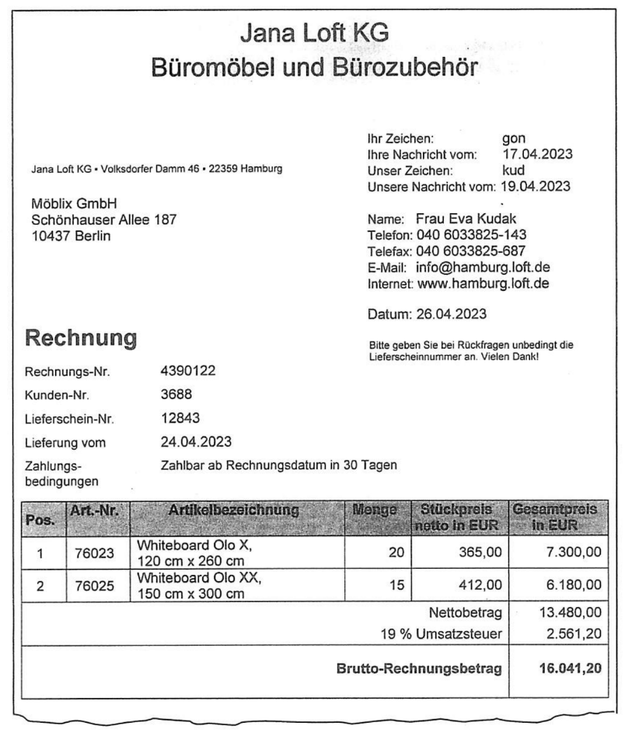

Beleg 4 zu 5.12

5.12 (2,5 Punkte)
Kontieren Sie den abgebildeten Beleg Nr. 4.

Soll | Kontonummern |  |  | Haben
  2 | 4 | 0 | 3
  5 | 1 | 0 | 0
  4 | 8 | 0 | 0

Aufgabe 6:
Situation:
Aufgrund der zunehmenden Digitalisierung in der Verwaltung von Unternehmen ging bei der Jana Loft KG in den letzten Geschäftsjahren die Nachfrage nach Aktenschränken zurück. Die Jana Loft KG hat darauf mit Preissenkungen reagiert. Frau Meyer vom Controlling möchte gerne wissen, ob es sich lohnt, die folgenden drei Modelle weiterhin herzustellen und beauftragt Sie, die Deckungsbeiträge für die einzelnen Modelle und das Betriebsergebnis für die Aktenschränke zu ermitteln. Gehen Sie bei Ihren Berechnungen davon aus, dass alle produzierten Aktenschränke verkauft wurden. Frau Meyer leitet Ihnen dazu folgende E-Mails weiter:

Auszug aus der internen E-Mail an Frau Meyer:

Sehr geehrte Frau Meyer,

der folgenden Aufstellung können Sie die Kosten entnehmen, die im letzten Geschäftsjahr für die
Produktion der Aktenschränke angefallen sind.

 | Modell Easy | Modell Standard | Modell Premiu
Variable Kosten pro Stück | 310,00 € | 55,00 € | 1.030,00 €
Fixkosten der Abrechnungsperiode | 124.000,00 €

Freundliche Grüße

Rolf Obert
Leiter Produktion

Auszug aus der internen E-Mail an Frau Meyer:

Sehr geehrte Frau Meyer,

im abgelaufenen Geschäftsjahr ergaben sich folgende Nettoverkaufserlöse pro Stück und Absatzmengen für die drei Aktenschränke:
Modell | Nettoverkaufserlös/Stück | Absatzmengen (in Stück)
Easy | 290,00 € | 465
Standard | 790,00 € | 525
Premium | 1.400,00 € | 134

Freundliche Grüße

Silke Beier
Leiterin Verkauf

6.1 (3 Punkte)
Ermitteln Sie für das Modell Premium den Deckungsbeitrag! Tragen Sie Ihre ermittelten Werte in die grauen Felder der Tabelle ein!

 | Easy | Standard | Premium
Nettoverkaufserlöse |  |  | 187.600,00 €
Variable Kosten |  |  | 138.020,00 €
Deckungsbeitrag | - 9.300,00 € | 126.000,00 € | 49.580,00 €

6.2 (3 Punkte)
Ermitteln Sie unter Angabe des Rechenweges den Betrag, mit dem die Produktsparte „Aktenschränke" zum Betriebsergebnis beiträgt!
Summe Deckungsbeiträge 166.280,00 €
Fixkosten 124.000,00 €
Betriebsergebnis 42.280,00 €
Pro Zeile ein Punkt. Es müssen nicht alle Begriffe genannt werden. Das Betriebsergebnis muss erkennbar sein.

6.3 (3 Punkte)
Machen Sie Frau Meyer einen sinnvollen Vorschlag, welches Aktenschrankmodell in Zukunft nicht mehr hergestellt werden sollte! Begründen Sie Ihren Vorschlag!
Easy nicht mehr herstellen, da der Deckungsbeitrag negativ ist bzw. das Betriebsergebnis dadurch verringert wird, oder
Summe der Deckungsbeiträge ohne Easy ist um 9.300,00 € höher.
Hinweis: Fo/gefeh/er führen nicht zum Punktabzug!

6.4 (4 Punkte)
Generell fallen bei der Produktion von Produkten variable Kosten und Fixkosten an. Beschreiben Sie jede Kostenart und führen Sie je ein Beispiel an!

Beschreibung variable Kosten:
Kosten, die von der Beschäftigung/Produktionsmenge abhängig sind,

Beispiel variable Kosten:
z. B. Materialkosten, Fertigungslöhne

Beschreibung Fixkosten:
Kosten, die von der Beschäftigung/Produktionsmenge unabhängig sind,

Beispiel Fixkosten:
z. B. Miete, Gehälter

Aufgabe 6.5

Fortführung der Situation:
Außerdem leitet Frau Beier die E-Mail der Brandes GmbH & Co. KG an Sie weiter mit der Bitte, das Angebot für den Kunden zu erstellen.

Sehr geehrte Damen und Herren,

zur Erweiterung unseres Sortiments möchten wir gerne höhenverstellbare Schreibtische des Modells „Altiflex" in unser Sortiment aufnehmen. Bitte senden Sie uns bis zum 03.05.2023 ein Angebot für dieses Modell zu.

Falls Ihr Angebot unseren Vorstellungen entspricht, stellen wir einen Auftrag über 90 Schreibtische in Aussicht.
Für Fragen stehe ich Ihnen gerne zur Verfügung.

Mit freundlichen Grüßen

Brandes GmbH & Co. KG

i. A. Mia Seebald
Einkauf

Ihnen liegt folgender Auszug aus der Kosten- und Leistungsrechnung vor:

Einzelkosten |  | Zuschlagsätze
Fertigungsmaterial | 190,50 € | Materialgemeinkosten | 81,00 %
Fertigungslöhne | 116,00 € | Fertigungsgemeinkosten | 133,00 %
 |  | Verwaltungsgemeinkosten | 11,50 %
 |  | Vertriebsgemeinkosten | 5,25 %

Sie führen die Kalkulation für einen Schreibtisch „Altiflex" durch. Berechnen Sie die fehlenden Beträge in den grauen Feldern im folgenden Schema!
Kalkulationsschema | Zuschlagssätze  In % | Kosten für einen  Schreibtisch Altiflex in EUR
Fertigungsmaterial |  | 190,50
Materialgemeinkosten
Materialkosten
Fertigungslöhne |  | 116,00
Fertigungsgemeinkosten
Fertigungskosten
Herstellkosten
Verwaltungsgemeinkosten
Vertriebsgemeinkosten
Selbstkosten

Lösung:
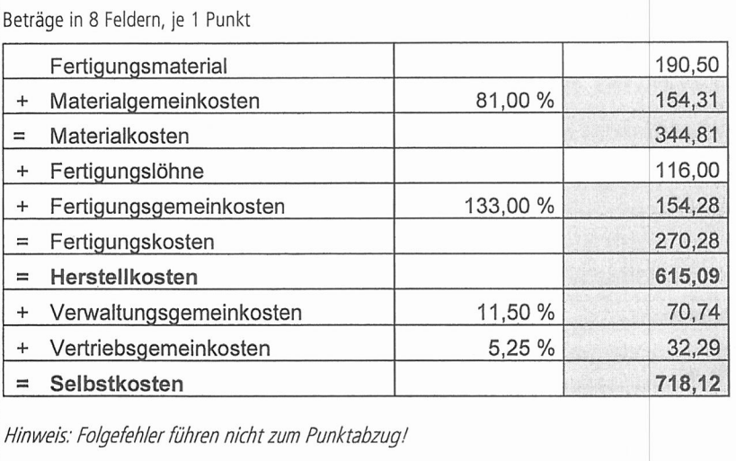

Kontenrahmenplan (Auszug)
0500  0700  0840  0860  0870 | Unbebaute Grundstücke  Technische Anlagen und Maschinen  Fuhrpark  Büromaschinen, Kommunikationsanlagen  Büromöbel und sonstige Geschäftsausstattung
2280 | Waren (Handelswaren)
2401  2402  2403  2404  2405  2406  2407  2408  2409  2499 | Gertrud Brandt KG, Hamburg  Junges Wohnen GmbH, Bremen  Möblix GmbH, Berlin  Westmoor KG, Blomberg  Büroausstatter Winter OHG, München  Brandes GmbH & Co. KG, Leipzig  Innovation AG, Dresden  Weyermann & Söhne KG, Lenningen  Bleibtreu GmbH, Mönchengladbach  Sonstige Kunden | Forderungen  aus Lieferungen und Leistungen  ggü. Kunden
2600  2610  2800  2880  3000 | Vorsteuer (19 %)  Vorsteuer (ermäßigter Steuersatz)  Hamburger Sparkasse  Kasse  Kapital Jana Loft (Komplementärin) | Verbindlichkeiten  aus Lieferungen und Leistungen  gegenüber Lieferanten und Dienstleistern

